**9-мм Малогабаритный Автомат СР-3 «Вихрь»**

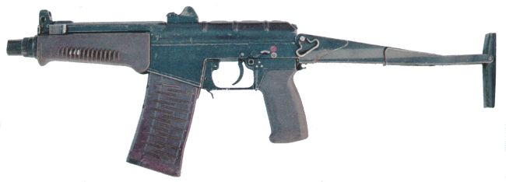

*Рисунок 1 – СР-3 «Вихрь» с разложенным прикладом вид слева*

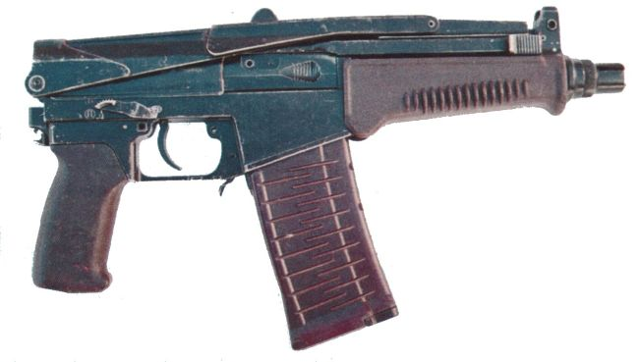

*Рисунок 2 – СР-3 «Вихрь» со сложенным прикладом вид справа*

СР-3 «Вихрь» был разрабатывался с 1989 по 1994 годов в ЦНИИ Точного Машиностроения на базе специального бесшумного автомата АС «Вал», для тех же целей, что и АС «Вал». СР-3 «Вихрь» используют как оружия скрытого ношения для специальных подразделений. Сам автомат не был официально принят на вооружение, однако с 1994 автомат эксплуатировался полтора года, после чего в 1996 был модернизирован и только тогда принят на вооружение.

|  |  |
| --- | --- |
| ТТХ | |
| Патрон | 9х39 |
| Ёмкость магазина | 10 / 20 патрон |
| Темп стрельбы | 900 выстр/мин |
| Начальная скорость пули | 295 м/с |
| Прицельная дальность | 200 м. |
| Масса без магазина | 2.0 кг |
| Длина ствола | 156 мм |
| Длина автомата со сложенным прикладом | 396 мм |
| Длина автомата с разложенным прикладом | 640 мм |
| Тип автоматики | отвод пороховых газов, поворотный затвор |